Федеральное государственное образовательное бюджетное

учреждение высшего образования

**«Финансовый университет при Правительстве Российской Федерации»**

**(Финансовый университет)**

Колледж информатики и программирования

**ОТЧЁТ**

**По лабораторной работе №12**

Студент: Карсанова Дина Сергеевна

Дисциплина/Профессиональный модуль: Инфокоммуникационные системы и сети

Группы: 3ПКС-220

Преподаватель

Сибирев И.В.

Оценка за работу:_______

**Москва – 2023г.**

**Введение**

**Тема:** Работа с тренажёром «Компьютерные сети».

**Цель работы:** ознакомиться с тестом и выполнить его.

**Задание работы:**

* установить файл с расширением .exe - тест;
* пройти тест;
* выполнить отчёт.

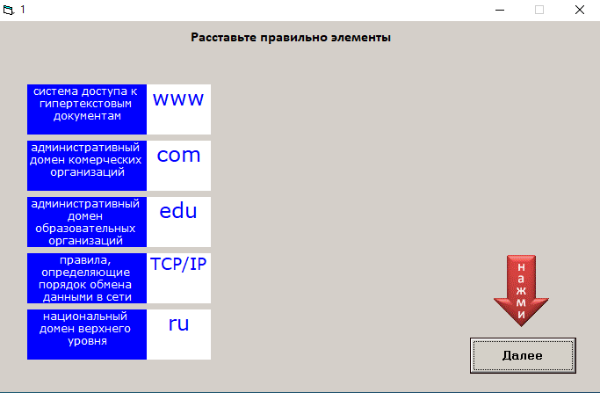

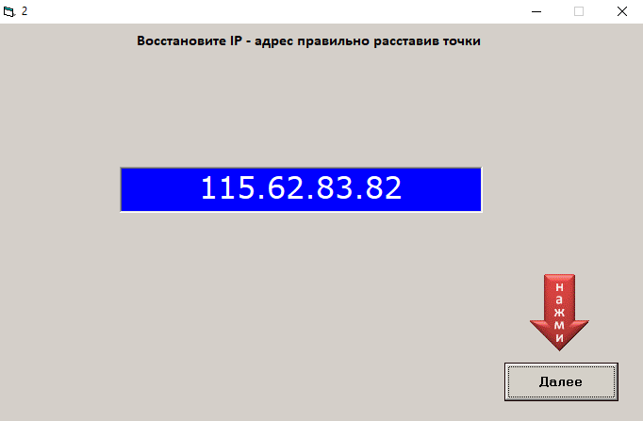

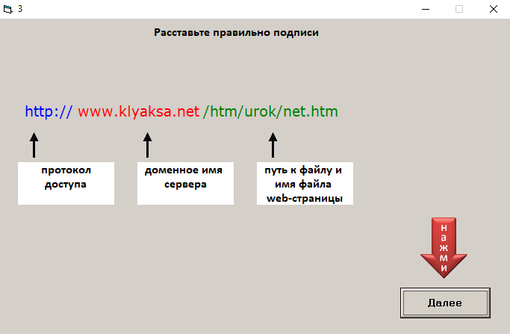

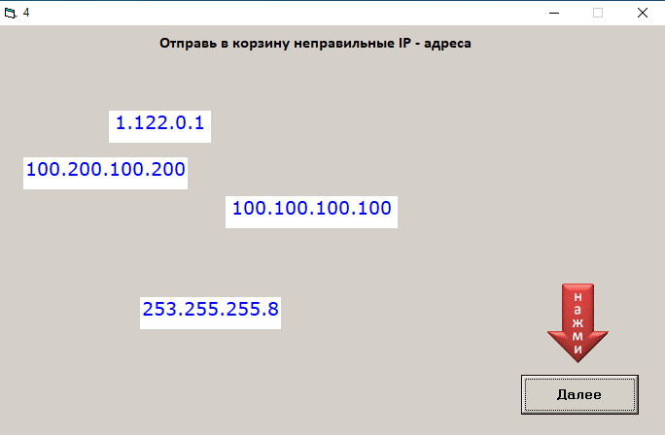

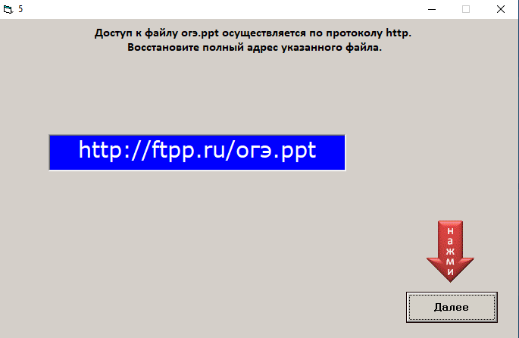

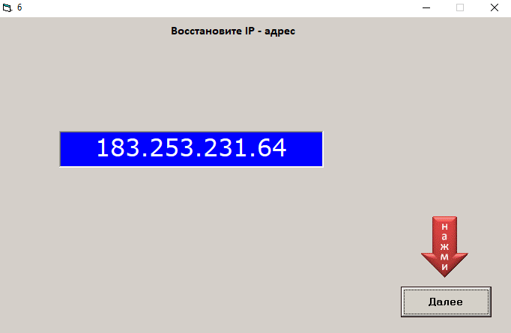



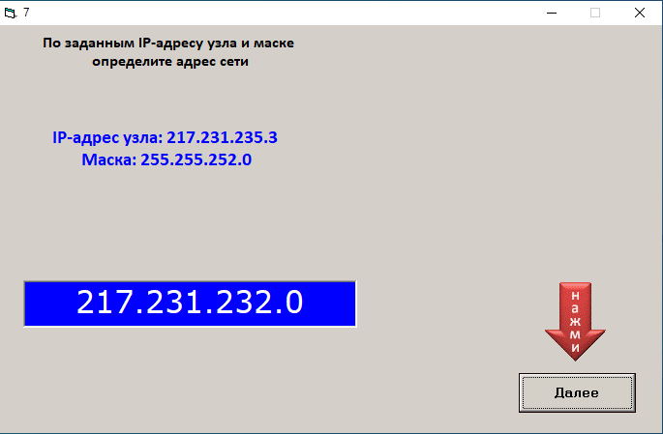

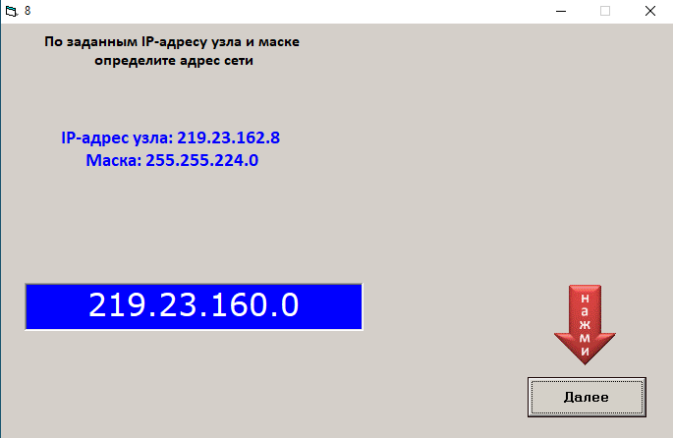



**Заключение**

**Вывод:** был выполнен тест, а затем сделан отчёт, отражающий результат каждого задания.